实验2：  
软件基本知识 - 使用调试器

北卡罗莱纳州立大学  
电子与计算机工程系

Alexander G. Dean博士  
2016年4月8日，版本1.5





内容

概述 4

设置 4

打开和配置项目 4

编译项目 5

下载代码 5

启动调试器 6

程序执行控制 6

运行和暂停程序 6

检查目标代码 7

单步执行程序目标代码 8

重新编译程序源代码 8

单步执行程序源代码 9

使用断点 9

程序状态检查 10

检查函数调用堆栈 10

检查变量 11

完成 12

# 概述

在本实验练习中，您将学习如何调试chipKIT WiFire板上的程序。

# 设置

## 打开和配置项目

1. 使用USB电缆将PICkit 3调试器连接到PC。
2. 将USB电缆插入到连接器J1（标有UART），以将PC连接到chipKIT板。此电缆用于为chipKIT板供电。
3. 使用6引脚插座或电缆将PICkit 3调试器插入chipKIT板的JP1（ICSP）中。确保PICkit 3调试器上的白色三角指向JP1的引脚1（方形焊盘）。

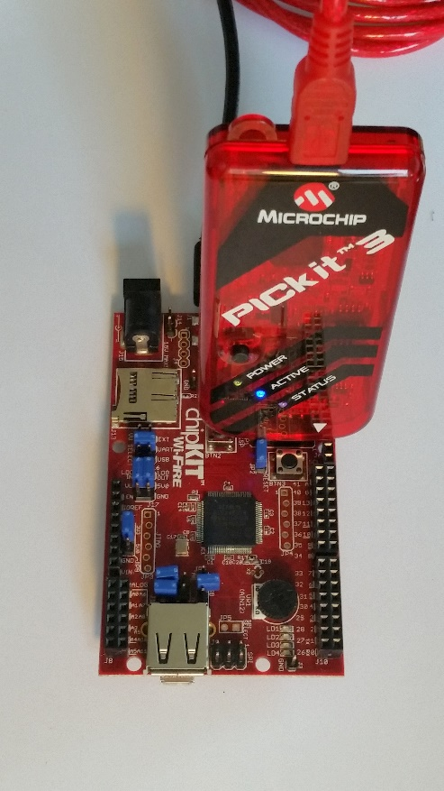

1. 在PC上启动MPLAB X IDE程序。  
   
2. 在MPLAB X IDE的**“File”（文件）**菜单中，选择**“Open Project...”（打开项目...）**，然后选择名为**Lab2_Software_Basics**的项目。
3. 选择左上角窗格中的**“Projects”（项目）**选项卡。应出现一个名为**Lab2_Software_Basics**的条目。

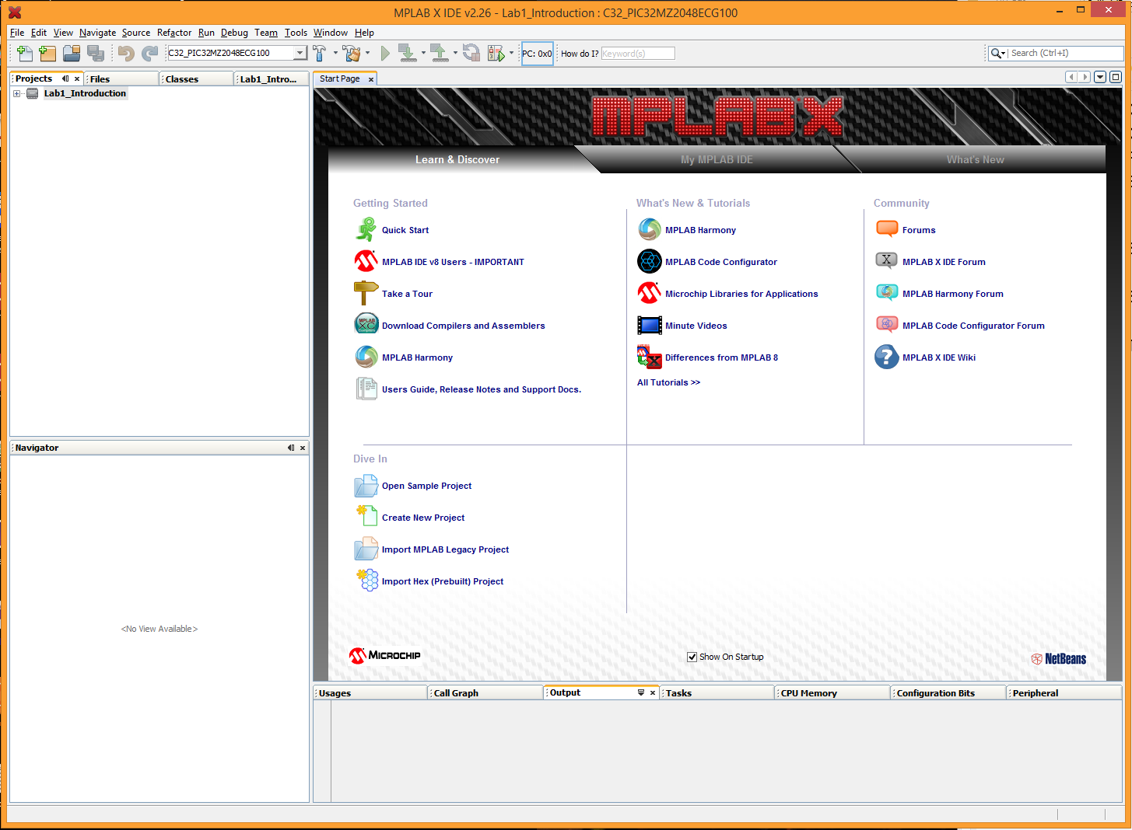

1. 单击Lab2_Software_Basics旁边的“**+**”图标，展开该条目以显示项目的各个组件。
2. 右键单击**Lab2_Software_Basics**，选择**“Set as Main Project”（设置为主项目）**（大约在菜单下方的一半处）**。**

## 编译项目

1. 单击“扫帚和锤子”图标（位于MPLAB X IDE窗口的顶部）以清除并编译主项目。这将删除旧的中间和输出文件，并重新生成这些文件。   
   
2. MPLAB X IDE右下角窗格中的输出选项卡将显示这些操作的进度和结果。请注意消息“BUILD SUCCESSFUL”（编译成功），它指示总体状态。

## 下载代码

1. 现在，您可以将程序下载到chipKIT中。单击绿色向下箭头图标（位于MPLAB X IDE窗口的顶部）完成此操作。   
    
2. PICkit3上的状态指示灯将在编程期间呈红色和绿色闪烁状态，然后在完成时保持绿色常亮状态。“Output”（输出）窗口将打开名为**“PICkit 3 debugger”（PICkit 3调试器）**的选项卡以显示编程状态。在此，我们可以看到器件已成功擦除和编程。   
     
   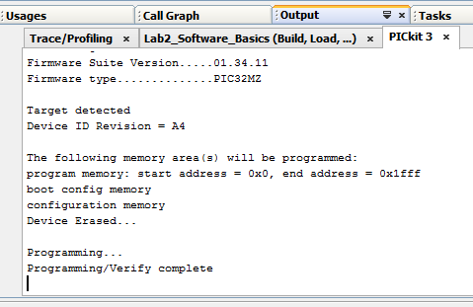

检查chipKIT板。第一个绿色LED（LD1）应点亮，但不是可见的闪烁状态。

## 启动调试器

1. 单击“Debug Main Project”（调试主项目）图标。MPLAB X IDE将编译程序并在必要时下载程序，随后开始运行程序。   
    

# 程序执行控制

## 运行和暂停程序

1. “Pause”（暂停）图标处于激活状态（未呈灰显），由此可知程序正在运行。
2. 单击“Pause”（暂停）图标。调试器会暂停MCU上的程序执行，并让调试器控制MCU。源代码窗口将进行更新，以显示MCU恢复运行时将执行的下一个源代码语句。如下图所示，代码的第44行突出显示，表示要执行的下一个语句。此外，WiFire板上的绿色LED为熄灭状态。   
     
   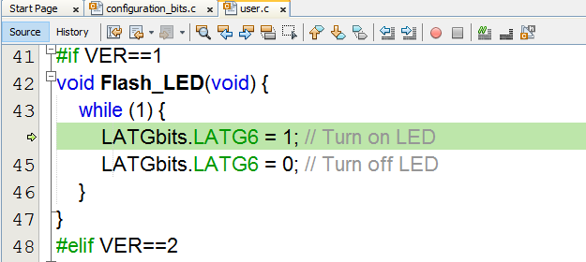

您的调试器也可能会突出显示第45行，具体取决于您何时按下“Pause”（暂停）。在这种情况下，WiFire板上的绿色LED将点亮。

## 检查目标代码

1. 在“Window”（窗口）菜单中，选择“Debugging”（调试），然后选择“Disassembly”（反汇编）。随即打开一个窗口，显示根据MCU所执行的实际目标代码进行反汇编得到的汇编代码。   
   第一列（0x9D….）显示了指令的地址，后面的文本（例如，LUI V0, -16506）表示实际机器指令。目标代码对应的源代码显示为绿色。下一条要执行的指令所在的行以浓绿色突出显示。

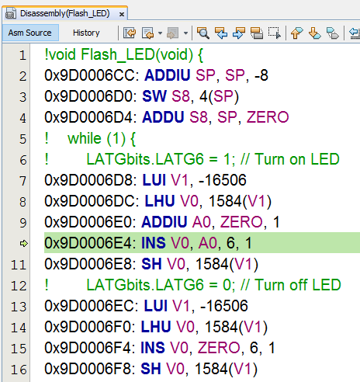

## 单步执行程序目标代码

1. 多次按下F7或“Step Into”（单步进入）图标可单步执行程序。   
     
   请注意程序是如何每步执行一条指令的。另请注意，执行跳转指令（例如，上图中的第13行，J 0x9D0007D8）会导致程序跳转到J后面指定地址处的指令。
2. 确保只有导致LED发生切换的指令才是两个SW（存储字）指令。

## 重新编译程序源代码

1. 我们采用更复杂版本的程序检查其他功能。重新编译代码之前，我们需要停止调试。按下Shift+F5或“Exit”（退出）图标退出调试器。



1. 通过将文件user.c中的#define VER 1更改为#define VER 3，将代码更改为使用版本3的Flash_LED。  
   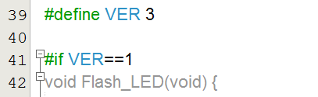
2. 单击“Save All Files”（保存所有文件）图标保存所有文件。  
   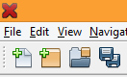
3. 单击“Debug Main Project”（调试主项目）图标。MPLAB X IDE将编译程序并在必要时下载程序，随后开始运行程序。   
    

## 单步执行程序源代码

1. 程序现在应处于运行状态，LED呈绿色闪烁。单击“Pause”（暂停）图标。程序可能会在Delay函数中暂停，如下图所示。   
   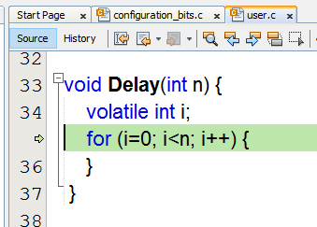
2. 现在可通过按下F7或单击“Step Into”（单步进入）图标单步执行程序。   
     
   请注意，系统的响应速度较慢，单步执行一行源代码将花费五到十秒钟。随后我们将使用断点加快程序执行速度。
3. 要使函数运行到结束，请将光标置于Delay函数的右大括号处（例如，本示例中的第  
   37行）。然后选择“Run to Cursor”（运行到光标处）图标（F4）。该操作会在一秒内迅速完成。



## 使用断点

1. 断点会在调试器要执行特定语句（代码行）时通知其停止程序。我们向程序中添加两个  
   断点：一个断点位于LED点亮前，另一个断点位于LED熄灭前。为此，先在user.c中滚动  
   到版本3的Flash_LED。通过右键单击相应的源代码行并从弹出的上下文菜单中选择“Toggle Line Breakpoint”（切换行断点）来设置断点。针对行“LATGbits.LATG6 = 1;”和“LATGbits.LATG6 = 0;”执行该操作，如下图所示。

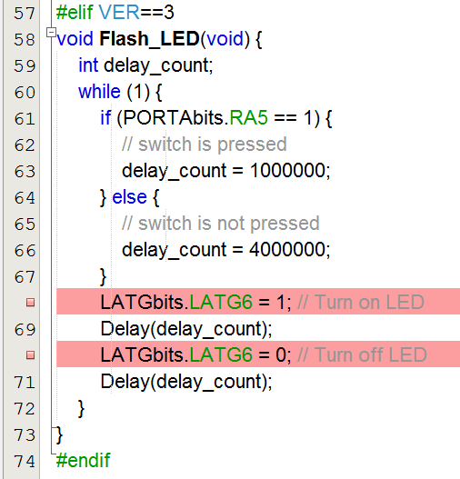

请注意，还可通过左键单击包含源代码行编号的灰色列来设置断点。

1. 现在单击“Continue”（继续）或按下F5继续运行程序。

# 程序状态检查

## 检查函数调用堆栈

1. 如果程序正在运行，请将其暂停。删除您之前设置的断点。在Delay函数中针对循环创建一个新断点。   
   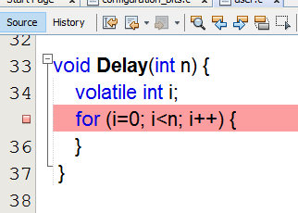
2. 继续运行程序（通过“Continue”（继续）或F5）。程序在断点处停止后，选择“Call Stack”（调用堆栈）选项卡。   
   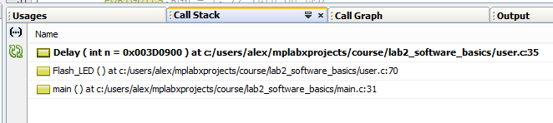
3. 单击“Refresh”（刷新）图标更新调用堆栈信息。



IDE随即显示程序的函数调用堆栈。函数Delay（位于文件user.c中）的第35行当前已激活。该行由函数Flash_LED的第70行作为子程序调用。Flash_LED由函数main的第31行作为子程序调用。这显示了程序中函数调用的嵌套行为，对于理解程序行为十分有用。

## 检查变量

1. 选择“Variables”（变量）选项卡。  
   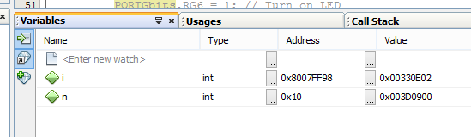

IDE随即显示函数Delay中两个变量的当前值。变量i表示计数器，用于递增计数至参数n（指定了所请求延时的持续时间）。i和n均为整数，其地址和值均为十六进制值（以16为基数，以0x开头）。请注意，您的代码中的i值可能有所不同。

1. 为了让值更好理解，我们以十进制值的形式加以显示。右键单击各个变量的“Value”（值）列，然后选择“Display Value Column As ► Decimal”（列值显示方式 ► 十进制形式）。“Variables”（变量）窗口现在应以十进制形式显示值，如下图所示。   
   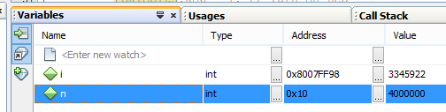

您还可以通过将光标悬停在源代码窗口中的变量名称上来查看变量的值。

1. 请注意，变量i正递增计数至n的值，但仍需一段时间。我们将值更改为4000000。左键单击i的值，以将其突出显示。然后输入新值4000000并按下回车键。

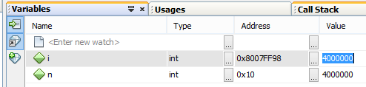

1. 如果您在“Variables”（变量）窗口中选择了其他条目，则i的新值将以红色文本形式显示，指示其已发生更改。
2. 现在按下F7或“Step Into”（单步进入），确保循环未重复，而函数则会退出并将控制返还给调用函数（Flash_LED）。

# 完成

1. 这些调试器功能特别有用而且很常用，但还有许多其他功能。我们以后会进一步探究调  
   试器。   
     
   现在，您可按下“Exit”（退出）按钮（或Shift+F5）、关闭MPLAB X IDE并断开PICkit 3调试器和chipKIT板来停止调试。